Antrag an die Ruhr Master School
auf Unterstützung durch E-Begleitung

Wir empfehlen vor der Antragsstellung ein Beratungsgespräch mit Frau Dr. Dorothea Janofske oder Frau Rüter zu führen, um zu erarbeiten, welche E-Learning-Elemente für die Vermittlung Ihrer Lehrinhalte besonders geeignet sind.
Der Antrag kann immer nur für ein konkretes Modul und ein bestimmtes Semester gestellt werden.

Modul und Antragsteller:

Hochschulstandort | Hochschule Bochum  Fachhochschule Dortmund  Westfälische Hochschule
Fachbereich
Titel des Moduls
Dozent*in
Semester | für SoSe Jahr: | für WiSe Jahr:
Beschreibung des Vorhabens

Benötigte Stundenanzahl | Stunden pro Woche | Anzahl der Wochen
Vertragslaufzeit | Beginn des Vertrags | Ende des Vertrags
Welches Equipment der Ruhr Master School
soll zum Einsatz kommen?
Datum, Unterschrift

Ihr Vorschlag für den/die E-Begleiter*in:
Voraussetzung für die Einstellung ist die erfolgreiche Teilnahme an der Schulung "E-Begleiter*in".
Name des/der Student*in
Bachelor- oder Masterstudent*in | Bachelorstudent*in  Masterstudent*in
Studiengang
Semester
Matrikelnummer
E-Mail

Bitte reichen Sie den Antrag bei Prof. Dr. Radermacher, dem Direktor der RMS, ein.

Ansprechpersonen:
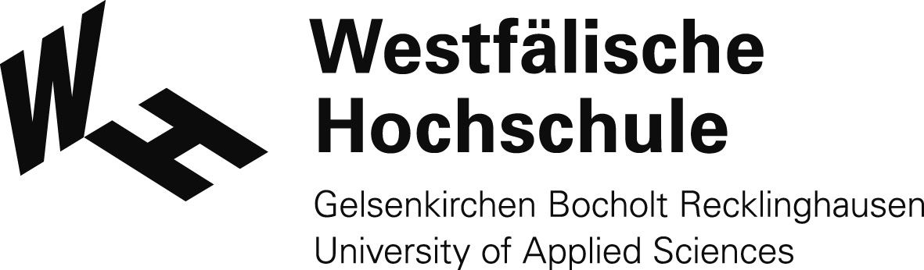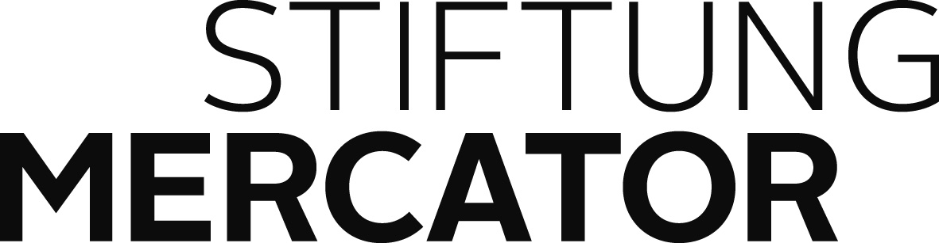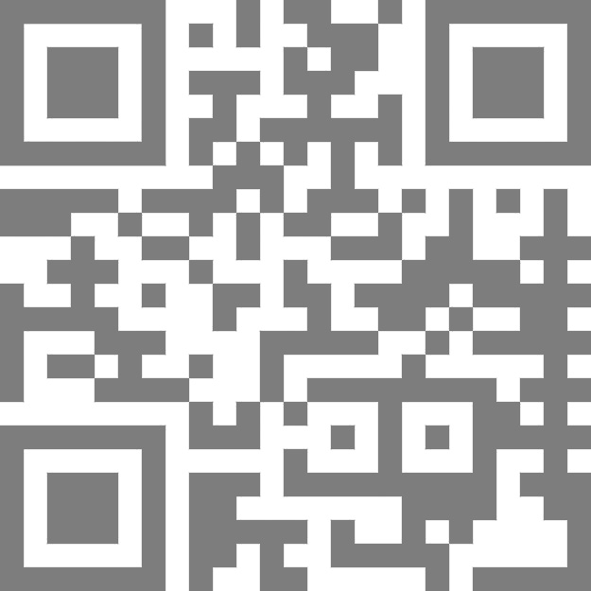
Prof. Dr. Michael Radermacher, michael.radermacher@hs-bochum.de, Tel.: 0234 32 10814, Raum C4-32,
Dr. Dorothea Janofske, dorothea.janofske@hs-bochum.de, Tel.: 0234 32 10745, Raum C3-07,
Martina Rüter, martina.rueter@hs-bochum.de, Tel.: 0234 32 10819, Raum C2-13

